*Демонстрационная версия*

*Итоговая контрольная работа* **5 класс по биологии.**

**Часть I**

**А1.** Наука, изучающая строение и функции клеток, называется:

1. цитология;
2. энтомология;
3. микология;
4. орнитология.

**А2.** Живые организмы, в отличие от тел неживой природы:

1. неподвижны;
2. состоят из химических веществ;
3. имеют клеточное строение;
4. имеют цвет.

**А3.** Основной частью лупы и микроскопа является:

1. зеркало;
2. увеличительное стекло;
3. штатив;
4. зрительная трубка (тубус).

**А4.** Органоид зелёного цвета в клетках растений называется:

1. митохондрия;
2. ядро;
3. хлоропласт;
4. цитоплазма.

**А5**. Бактерии размножаются:

1. делением;
2. с помощью оплодотворения;
3. черенкованием;
4. половым путём.

**А6.** Организмы, клетки которых не имеют ядра,- это:

1. грибы;
2. животные;
3. растения;
4. бактерии.

**А7**. Важнейшим признаком представителей царства Растения является способность к:

1. дыханию;
2. питанию;
3. фотосинтезу;
4. росту и размножению.

**А8.** Торфяным мхом называют:

1. хвощ полевой;
2. плаун булавовидный;
3. кукушкин лен;
4. сфагнум

**А9.** Голосеменные растения, как и папоротники, не имеют:

1. стеблей;
2. цветков;
3. листьев;
4. корней.

**А10**. Цветки характерны для:

1. хвощей;
2. папоротников;
3. голосеменных;
4. покрытосеменных.

**Часть II**

**В1.** Определите, на каком рисунке изображён плесневый гриб пеницилл.

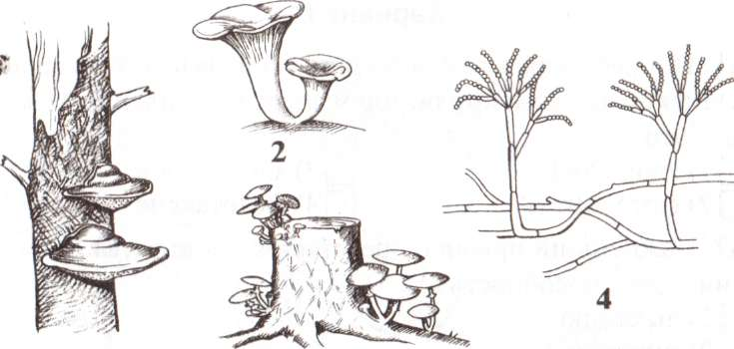

3

**В2.** Выберите три правильных ответа. Каждая клетка жи­вотных и растений:

1. Дышит.
2. Питается.
3. Имеет хлоропласты.
4. Растет и делится.
5. Может участвовать в оплодотворении.

6. Образует питательные вещества на свету.

**В3.** Выберите три правильных ответа. Наука микология изучает:

1. Водоросли.
2. Мхи.
3. Шляпочные грибы.
4. Животных.
5. Одноклеточные грибы.
6. Паразитические и плесневые грибы.

**Часть III**

**С1**. Что изучает ботаника?

**С2.** Какого цвета могут быть пластиды?

**С3.** Какие среды обитания живых организмов вы знаете?

Форма проведения итоговой работы.

К каждому заданию с выбором ответа даны 4 варианта ответа, из которых только один верный**.** При выполнении такого задания нужно указать номер правильного ответа. Если номер указан не тот, его можно зачеркнуть крестиком, а затем указать номер правильного ответа.

Ответы к заданиям В1- В3, С1 – С3 нужно указать в отведенном для этих ответов месте. В случае записи неверного ответа рекомендуется зачеркнуть его и записать рядом новый.

Выполнять задания нужно в том порядке, в котором они даны. Для экономии времени можно пропускать те задания, которые не удается выполнить сразу, и перейти к следующему. Если после выполнения всей работы останется время, можно вернуться к пропущенным заданиям. Нужно постараться выполнить как можно больше заданий.

Шкала оценивания результатов обучающихся.

Задания 1 – 10 оцениваются в 1 балл.

Задания В – 1, В – 2, В – 3, С – 1, С – 2, С - 3 оцениваются в 2 балла.

|  |  |
| --- | --- |
| Количество баллов | Отметка |
| 19-22 | 5 |
| 13-18 | 4 |
| 7-12 | 3 |
| 0-6 | 2 |

Критерии оценивания.

Оценка «2» ставится, если учащийся набрал менее 33% от общего числа баллов, 6 баллов и менее.

Оценка «3» - если набрано от 33% до 56% баллов, от 7 до 12 баллов.

Оценка «4» - если ученик набрал от 57% до 85% баллов,от 13 до 18 баллов

Оценка «5» - если ученик набрал свыше 86% баллов, от 19 до 22 баллов

Уровень сформированности УУД

|  |  |  |
| --- | --- | --- |
| Низкий | Базовый | Повышенный |
| до 6 баллов | 7-18 | 19-22 |